# Laporan Penggunaan JOIN dan VIEW di MySQL

## Pendahuluan

Di laporan ini, saya akan menjelaskan LEFT JOIN dan RIGHT JOIN dalam MySQL, serta pembuatan VIEW dari hasil tersebut

## Implementasi JOIN

### LEFT JOIN

Kita ingin mengambil data buku dan genre yang terkait.

Query:

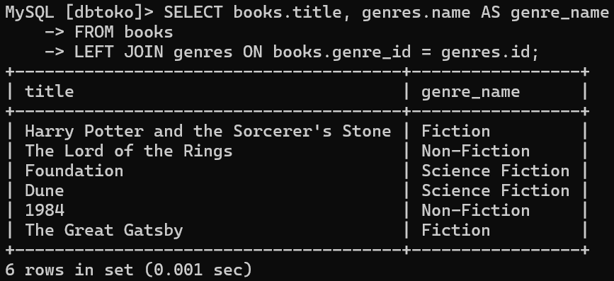

* Dengan query ini, kita mendapatkan semua judul buku. Jika ada buku tanpa genre, kolom genre akan menunjukkan NULL.

### LEFT JOIN

Kita ingin melihat nama pengguna dan jumlah transaksi yang mereka lakukan

Query:

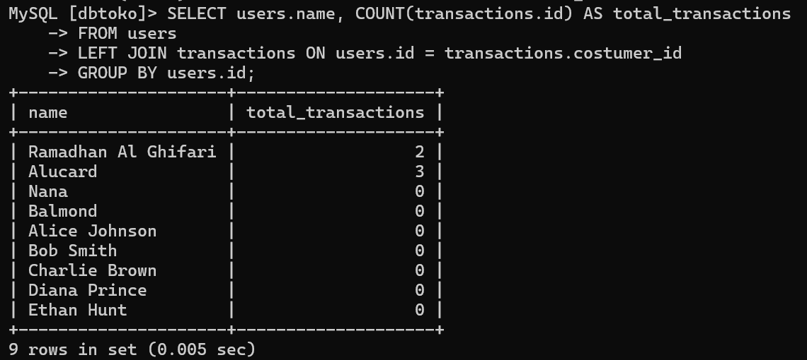

* Query ini menampilkan nama pengguna dan jumlah total transaksi mereka. Jika pengguna tidak memiliki transaksi totalnya akan menjadi 0.

### RIGHT JOIN

Kita ingin mengambil semua genre dan judul buku.

Query:

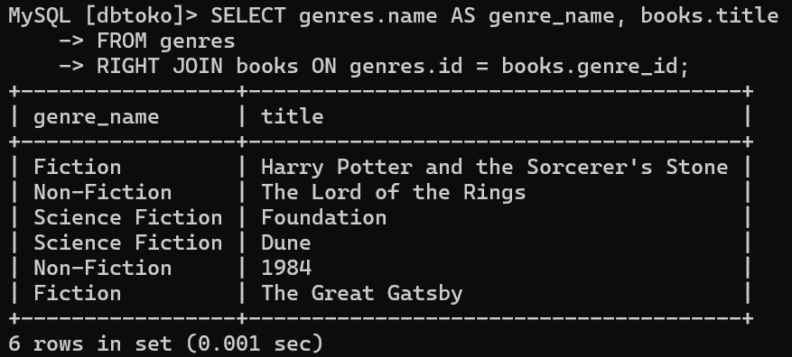

* Dengan query ini, kita mendapatkan semua gener dan judul buku. Jika adab uku yang tidak memili genre, nama genre akan ditampilkan sebagai NULL.

### RIGHT JOIN

Kita ingin melihat semua transaksi dan pengguna yang terkait.

Query:

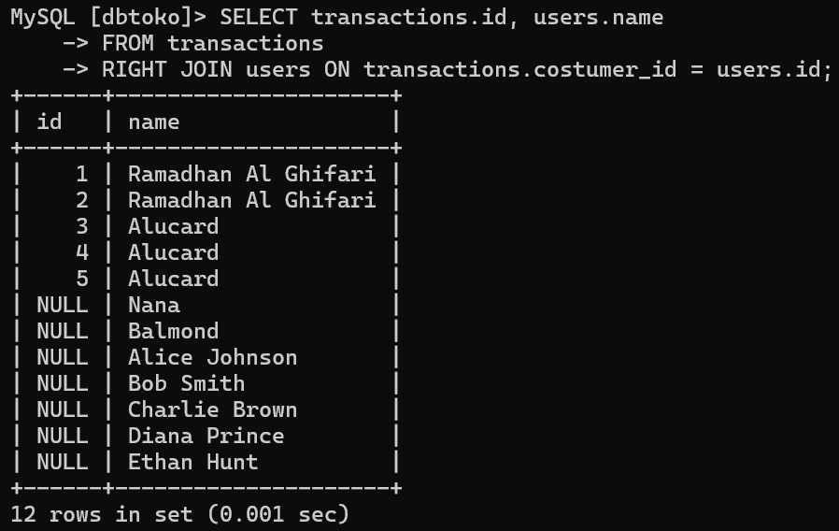

* Query ini menampilkan semua transaksi dan nama pengguna. Jika suatu transaksi tidak memiliki pengguna, nama pengguna akan di tampilkan sebagai NULL.

## Implementasi VIEW

### VIEW untuk LEFT JOIN Buku dan Genre

Query:

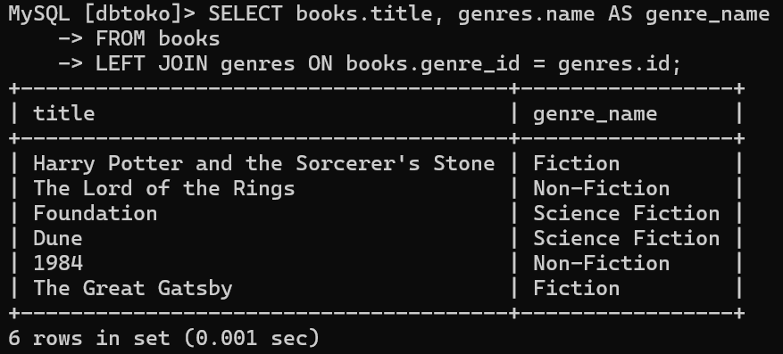

### VIEW untuk LEFT JOIN Pengguna dan Transaksi

Query:

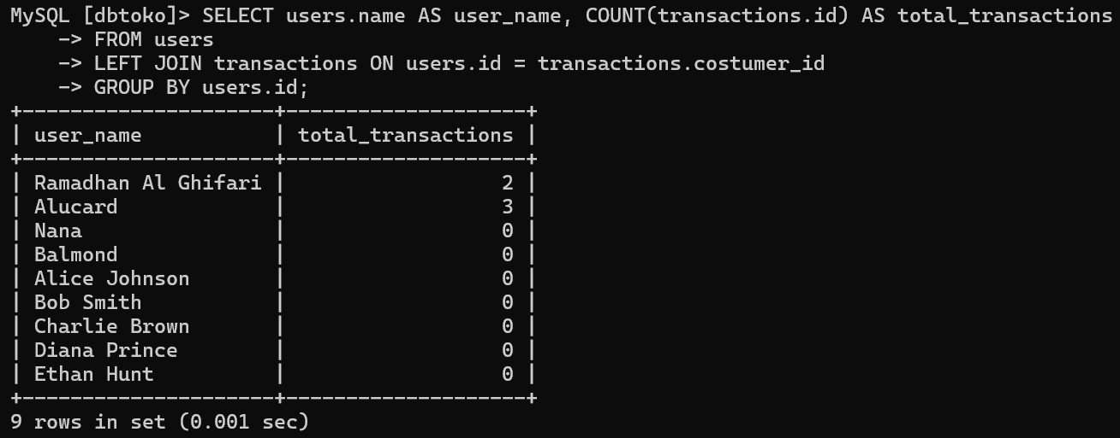

## Menggunakan VIEW

### Mengambil data dari book_genre_view

Query:

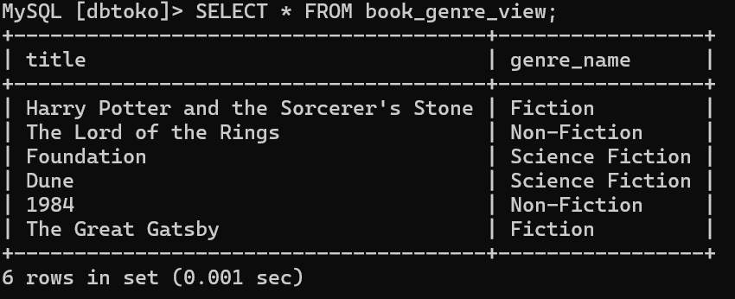

### Mengambil data dari user_transactions_summary_view

Query:

